Резюме
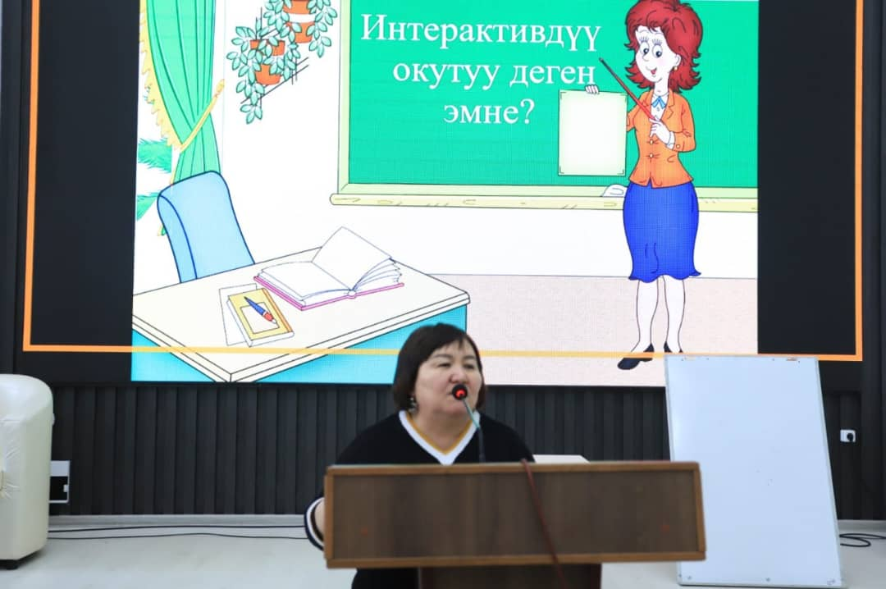

Ф.И.О Биймурсаева Бурулбубу Молдосалиевна
Дата рождения: 15.11.1967
Семейное положение: замужем
Телефон: +996 (707) 100968
Email: bijjmursaeva-burul@rambler.ru

Образование:
1987-1992гг Иссык-Кульский Государственный Университет им.К.Тыныстанова (ПГПИ, специальность: математика и информатика (специалитет)
2010г. защитила кандидатскую диссертацию
2012г. получила звания доцента
2015г. профессор РАЕ
2003г. получила почетная грамота Министерство образовании КР
2010г. “Отличник образовании КР”
Биймурсаева Бурулбубу Молдосалиевна имеет международные награды:
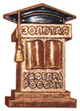 | ДИПЛОМ "Золотая кафедра России"
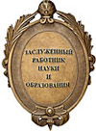 | Почетное звание "Заслуженный работник науки и образования РАЕ"
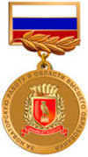 | Золотая медаль «За новаторскую работу в области высшего образования»
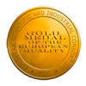 | Gold medal "European Quality" (Золотая медаль «Европейское качество»)
 | Награда «Орден Александра Великого «ЗА НАУЧНЫЕ ПОБЕДЫ И  СВЕРШЕНИЯ»
2016г. Золотая медаль им.С.Нааматова
2021г.Благодарственное письмо Нарынского государственного университета им.С.Нааматова за научные достижение.(15ноября,2021)
2022г.Почетная грамота Кыргызской Республики (2сентябрь,2022)
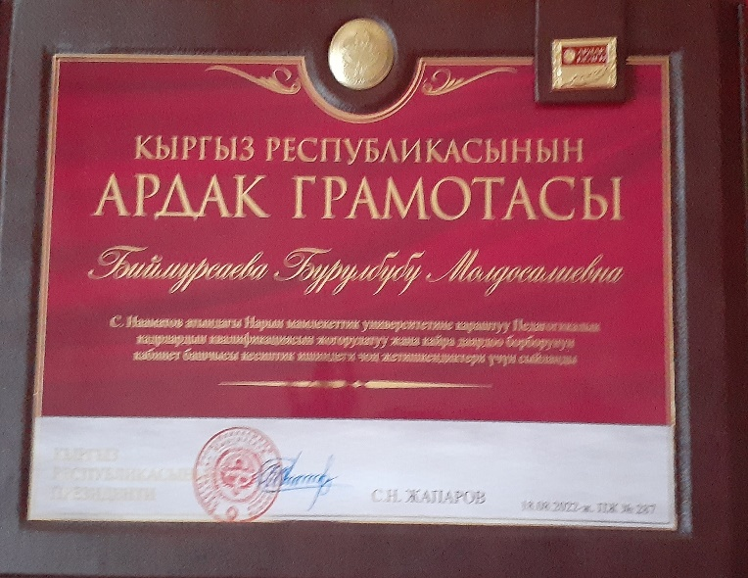

Опыт работы:
1992-1993гг учителем информатики сш. Оттук Нарынской области
1993-1996гг преподавателем Нарынского сельскохозяйственног техникума г. Нарын
1996года работаю преподавателем Нарынского государственного университета им.С.Нааматова
1998г.ст.преподаватель кафедры “Высшей математики”
1999-2009гг. Зам.декана по воспитательной работы и заочного отделение
2010-2020гг.зав.каф “Математики и информатики”
2021г.зав.каб.центр повышение квалификации и переподготовки учителей при Нарынском государственном университете им.С.Нааматова
Сертификаты:
1.Курс “Техника эффективного менеджмента” (Фонд Евразия)
2.Семинар “Critical Thinking in University Studies”
3.Курс “Долбоорду иштеп чыгуу”боюнча (Борбордук Азия Университети)
4.Тренинг “Построение команды и управление конфликтами” ( CONTERPART)
5.Семинар-тренинг “Роль образования в воспитании толерантности (Umiversity for Peace)
6.Тренинг “ Тренинг для тренеров” «TeachEx” академия КФ Высшая образования"
7.Курс о повышении квалификации тренеров проект USAID “Сапаттуу билим”
8.Тренинг по “Наставничеству и мониторингу” в обьеме 32 часа проект USAID “Сапаттуу билим”
9.Семинар “Дистанционные образовательные технологии в инновационной деятельности вуза”
10.Модуль “Стратегический менеджмент в университете: опыт США"
11.РАЕ:Национальный сертификат качества в номинации "лучший информационный проект " №01521(10.02.2015)за научное издание "Численные методы".г.Москва
12.РАЕ:Золотой фонд отечественной науки "Сертификат участника международной выставки-презентации учебно-методических изданий(Москва,2015)за научное издание "Математическая логика"
13.ЦААЖМ.Центрально-Азиатская Ассоциация женщин математике.2016г. Сентябрь. г.Алма-Ата
14. Эксперт ЭДНЕТ 2016г.Бишкек
15.Международный эксперт по инклюзивного образования 2018г.Грузия
16. Гостевой лектор Приамурского государственного университета им.Шолом-Алейхема. г.Биробиджан.2019г.Еврейской автономная область
17.Прошла обучение на тренинге”Использование Google диска в качестве информационной и коммуникативной площадки для студентов и преподавателей” в обьеме 18часов.2020г.4-декабрь.г.Нарын.
18.for successful participation in the Master class”Tools to increase student engagement and motivation in online learning”.04.03.2021. Belgian Education Council.
19. for participating in the training “Modernization of education:from vision to reality”. 04.03.2021.Brussels, Belgium.
20. participated in the “Training workshop fop the national network of technology and innovation support centers (TISCS) in KIRGYZSTAN”.Online, September 24,2021
Дополнительная информация:
Владение компьютером: Microsoft Office, Microsoft Excel, Microsoft Power Point, Интернет.
Владение языками: Кыргызский-родной, русский-свободно, турецкий-А1, английский-А2
Личные качества: ответственная, быстро обучаемая, активная, креативная, коммуникабельная, стрессоустойчивая, владею организаторскими способностями, умею работать в коллективе

